SESSION 2022 BACCALAURÉAT PROFESSIONNEL

TECHNICIEN EN INSTALLATION DES SYSTÈMES ÉNERGÉTIQUES ET CLIMATIQUES

ÉPREUVE E2 – ÉPREUVE D’ANALYSE ET DE PRÉPARATION
Sous-épreuve E21
ANALYSE SCIENTIFIQUE ET TECHNIQUE D‘UNE INSTALLATION

SUJET & RÉPONSES

Ce dossier comporte 20 pages numérotées de page 1/20 à page 20/20

Les réponses seront portées intégralement sur ce document.
Afin de respecter l’anonymat de votre copie, vous ne devez pas signer votre composition, citer votre nom, celui d’un camarade ou celui de votre établissement.
Les documents seront agrafés à une copie d’examen par le surveillant. L’usage de la calculatrice sans mémoire « type collège » est autorisé.

Présentation :

Temps conseillé
PARTIE 1 : LECTURE DE PLAN ET DE SCHÉMA FLUIDIQUE | 60 mn
PARTIE 2 : PLANCHER CHAUFFANT BASSE TEMPERATURE (PCBT) ET RAFRAICHISSANT | 30 mn
PARTIE 3 : TRAITEMENT DE L’AIR | 30 mn
PARTIE 4 : EAU CHAUDE SANITAIRE | 30 mn
PARTIE 5 : POMPE A CHALEUR | 50 mn
PARTIE 6 : ÉLECTRICITE | 40 mn

PARTIE 1

Lecture de plan et de schéma de principe hydraulique

Contexte :

Dans le cadre de la réalisation d’un bâtiment abritant une salle de conférence pour le compte de l’Institut National de Recherche pour l’Agriculture, l’Alimentation et l’Environnement ; CENTRE Nouvelles Aquitaine-Bordeaux site de CESTAS (33), vous devez lire et interpréter globalement les plans d’architectes. D’autre part, il vous est demandé d’analyser le schéma de principe hydraulique de la chaufferie.

Vous disposez :

- D’un extrait du plan de masse (DT p.2/16)
- D’un extrait des plans de coupe (DT p.3/16)
- D’un schéma de principe hydraulique (DT p.5/16)
- D’une nomenclature de schéma de principe (DSR p.4/20)

Vous devez :  - Déterminer l’orientation géographique de la piste cyclable par rapport au bâtiment sur l’extrait du plan de masse (DT p.2/16).  - Indiquer quelle coupe est représentée sur le document ressource (DT p.3/16) en fonction des éléments fournis sur l’extrait du plan de masse.  - Déterminer ce qu’indique la pointe du triangle sur ce symbole que l’on retrouve sur l’extrait du plan de masse (DT p.2/16).  - En vous aidant du schéma fluidique de principe (DT p.5/16), cocher par une croix la case concernant les 3 organes de sécurité obligatoires sur une installation de chauffage.  - Indiquer et énoncer en vous aidant du schéma fluidique hydraulique de principe (DT p.5/16), le nom et la fonction de chaque organe représenté. | Réponses  DSR  p.3/20  DSR  p.3/20  DSR  p.3/20  DSR  p.4/20  DSR  p.4/20

Document Réponses partie 1.

  - Déterminer l’orientation géographique de la piste cyclable par rapport au bâtiment sur l’extrait du plan de masse (DT p.2/16).

Réponse :
........................................................................................................................................
……………………………………………………………………………………………………

  - Indiquer quelle coupe est représentée sur le document ressource (DT p.3/16) en fonction des éléments fournis sur l’extrait du plan de masse.

Réponse :
........................................................................................................................................
……………………………………………………………………………………………………

  - Déterminer ce qu’indique les pointes des triangles sur ces symboles que l’on retrouve sur les plans………

Réponse :
........................................................................................................................................
……………………………………………………………………………………………………

  - Cocher par une croix la case concernant les 3 organes de sécurité obligatoires sur une installation de chauffage.
  - Compléter en indiquant le nom et la fonction de chaque organe représenté.

Case à cocher | NOM | FONCTION | SYMBOLE
 | Purgeur d’air automatique | Évacuer l’air du réseau automatiquement
 | Vanne 3 voies motorisée |  | 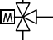
 | Circulateur double
Vanne de réglage
(situé entre la V3V et la pompe sur le réseau PC)
 |  |  | 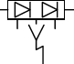
 |  | Mesurer la pression
 | Filtre à tamis

PARTIE 2

Plancher chauffant et rafraichissant

Contexte :

Afin de réaliser la pose et la mise en service du PCBT vous devez prendre connaissance de l’extrait du CCTP et vérifier l’étude faite par la société REHAU.

Vous disposez :

- De l’extrait du CCTP (DT p.4/16).
- De l’extrait de l’étude de la société REHAU (DT p.6-7/16).
- Vous utiliserez la formule : P = ρ x C x qV x Δt
Avec ρ = 990 [kg/m3] ; C = 4185 [J/kg.K] ; qv en [m3/s] ; Δt en [K] et P= puissance utile en [W]

Vous devez :  - Déterminer la partie du bâtiment qui sera chauffée par le collecteur n°3 sur le tableau récapitulatif (DT p.7/16).  - Indiquer ce que représente la colonne « pas » et la valeur  « 20 » sur le tableau récapitulatif (DT p.7/16).  - Relever le nombre total de circuits pour traiter l’ensemble du bâtiment  - Indiquer le nombre de circuits sur le collecteur n°3.  - Au regard des besoins totaux nets, calculer le débit total du PCBT avec un delta de température Δt de 5 [K].  Vous convertirez la réponse en [m3/h] et en [l/h]. | Réponses  DSR  p.6/20  DSR  p.6/20  DSR  p.6/20  DSR  p.6/20  DSR  p.6/20

Document Réponses partie 2.

- Déterminer la partie du bâtiment qui sera chauffée par le collecteur n°3.

Réponse :
........................................................................................................................................
……………………………………………………………………………………………………

- Indiquer ce que représente la colonne « pas » et la valeur « 20 ».

Réponse :
........................................................................................................................................
……………………………………………………………………………………………………

- Relever le nombre total de circuits pour traiter l’ensemble du bâtiment.

Réponse :
........................................................................................................................................
……………………………………………………………………………………………………

- Indiquer le nombre de circuits sur le collecteur n°3.

Réponse :
........................................................................................................................................
……………………………………………………………………………………………………

- Calculer le débit total du PCBT pour un delta de température Δt de 5[K].

Vous convertirez la réponse en [m3/h] et en [l/h].

Réponse :
........................................................................................................................................
……………………………………………………………………………………………………
........................................................................................................................................
……………………………………………………………………………………………………
........................................................................................................................................
……………………………………………………………………………………………………
........................................................................................................................................
……………………………………………………………………………………………………
........................................................................................................................................
……………………………………………………………………………………………………
........................................................................................................................................
……………………………………………………………………………………………………
........................................................................................................................................
……………………………………………………………………………………………………

PARTIE 3

Traitement de l’air

Contexte :

Dans le cadre de l’installation d’une centrale de traitement d’air (CTA) double flux pour traiter le bâtiment abritant une salle de conférence, votre entreprise vous demande d’évaluer la quantité d’énergie récupérable.

Vous disposez :

- Du plan CVC (DT p.8/16).
- D’un l’extrait du CCTP (DT p.9/16).
- D’un diagramme psychométrique de l’air humide (DSR p.9/20).

- Air repris au local (entrée échangeur) : Température sèche 19°C ; Humidité relative 60% Air sortie échangeur : Température sèche 5°C ; Humidité relative 90%

- Vous utiliserez les formules :
qm = qv/vs avec qm en [kg/s] ; qv en [m³/s] ;
vs :volume spécifique pris à l’entrée de l’échangeur en [m³/kg] Pr = qm x Δh avec qm en [kg/s] ; Δh différence d’enthalpie en [kJ/kgas]
et Pr = Puissance récupérable en [kW]

Vous devez :  - Relever les références de la CTA et le débit de soufflage.  - Relever le rendement du récupérateur de chaleur et sa technologie.  - Tracer les points « AR » et « AN » sur le diagramme de l’air humide (DSR p.9/20), puis déterminer les caractéristiques du point d’entrée et de sortie de l’échangeur sur le circuit d’air repris  - Calculer le débit massique de l’air repris en [kg/s] puis la quantité d’énergie récupérable en kW lorsque Δh atteint 23 [kJ/kgas]. | Réponses  DSR p.8/20  DSR p.8/20  DSR p.8/20  DSR p.9/20  DSR p.8/20

Document Réponses partie 3.

- Relever les références de la CTA et le débit de soufflage.

Réponses :
Référence : ……………………………………………………………………………………
…………………………………………………………………………………………………. Débit : …………………………………………………………………………………………

- Relever le rendement du récupérateur de chaleur et sa technologie.

Réponse :
........................................................................................................................................
……………………………………………………………………………………………………

- Déterminer les caractéristiques du point d’entrée et de sortie de l’échangeur sur le circuit d’air repris).

 | θ (°C) | Hr (%) | h (kJ/kgas) | r (kgeau/kgas) | Vs (m³/kgas) | Qv (m3/h)
Entrée
Sortie

- Calculer le débit massique de l’air repris en kg/s. Puis la puissance récupérable en [kW] lorsque Δh atteint 23 [kJ/kgas].

Réponses :
........................................................................................................................................
……………………………………………………………………………………………………
Calcul du débit :
........................................................................................................................................
……………………………………………………………………………………………………
Calcul de la puissance :
........................................................................................................................................
……………………………………………………………………………………………………

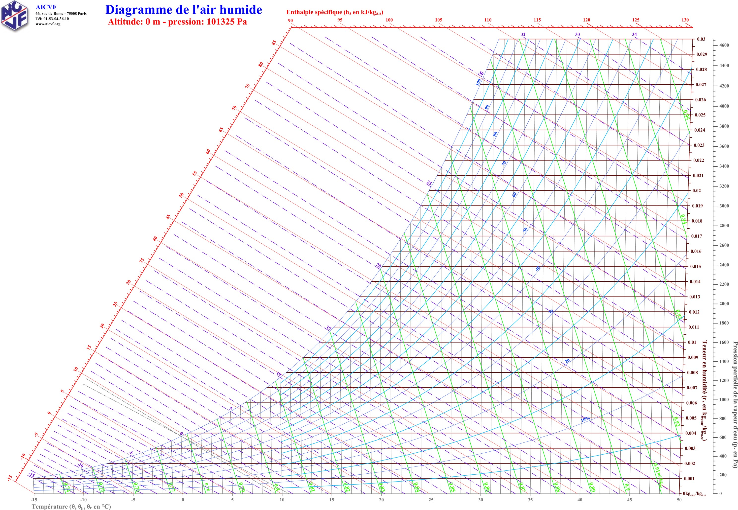Tracer les points « AR » et « AN » sur le diagramme de l’air humide.

PARTIE 4

Eau chaude sanitaire

Contexte :

Dans le CCTP il n’est pas fait mention des diamètres de raccordement ECS du chauffe-eau jusqu’aux appareils sanitaires, ni des fournitures obligatoires pour le raccordement du chauffe- eau.
Vous devez étudier cette problématique pour le bloc sanitaire.

Vous disposez :

- Du plan du bloc sanitaire (DT p.10/16)
- De l’extrait du DTU 60.11 (DT p.11-12/16)
- De l’extrait du CCTP (DT p.12 /16)
- D’un extrait de l’arrêté du 30 Novembre 2005 (DT p.13/ 16)
- D’un tableau récapitulatif du raccordement des appareils sanitaires (DSR p.11 /20)

Vous devez :  Compléter le « tableau récapitulatif du raccordement des appareils sanitaires utilisant de l’ECS » page 11/20 en répondant aux questions suivantes :  - Déterminer le nombre et le type des appareils sanitaires utilisant de l'eau chaude pour le bloc sanitaire.  - Déterminer le débit de chaque appareil, puis calculer le débit total.  - Déterminer le coefficient correspondant à chaque appareil et calculer le coefficient total.  - Indiquer le diamètre intérieur minimum à prendre en compte par appareil pour respecter le DTU 60.11.  - Choisir le diamètre du tube à mettre en œuvre pour chaque appareil.  - Tracer et déterminer depuis l’abaque « coefficient fonction du nombre d’appareil » le diamètre intérieur minimum du départ ECS et choisir le diamètre du tube à mettre en place sur le départ ECS.  - Compléter le tableau « Equipement chauffe-eau » page 13 et indiquer par une croix dans la colonne « obligatoire » si le matériel est indispensable pour raccorder votre chauffe-eau. | Réponses  Tableau  DSR p.11/20  DSR p.12/20  DSR p.13/20

Document Réponses partie 4.

Questions : a, b, c, d, e.

TABLEAU RECAPITULATIF DU RACCORDEMENT DES APPAREILS SANITAIRES UTILISANT DE L’ECS
Nom appareil | Quantité | Débit de l’appareil (l/s) | Débit Total (l/s) | Coefficient | Coefficient total | Øint mini de raccordement de l’appareil (Suivant DTU 60.11) en mm | Choix du tube multicouche (diamètre  x épaisseur)
TOTAL

- Tracer et déterminer avec l’abaque « coefficient fonction du nombre d’appareils » le diamètre intérieur minimum du départ ECS et choisir le diamètre du tube à mettre en place sur le départ ECS.

Réponse : sur l’abaque « coefficient fonction du nombre d’appareils » ci-dessous

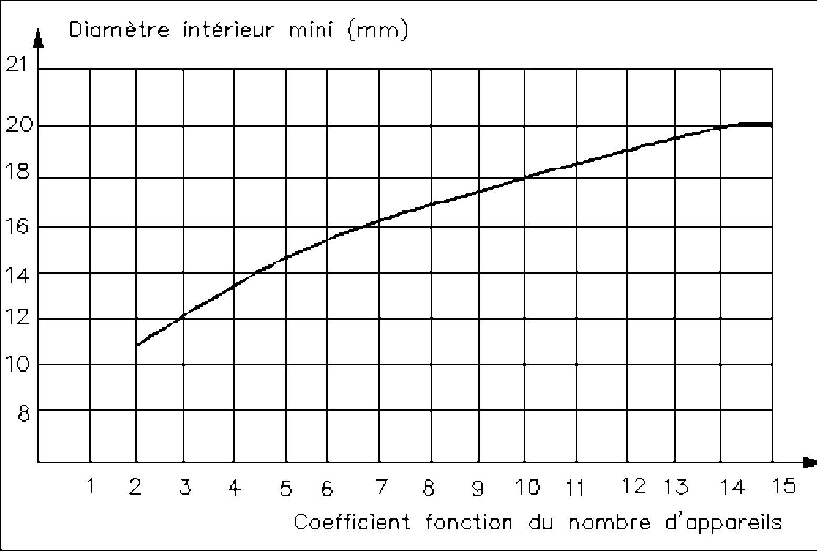

CHOIX DU TUBE MULTICOUCHE DEPART ECS :

- Compléter le tableau et indiquer par une croix dans la colonne « obligatoire » si le matériel est indispensable pour raccorder votre chauffe-eau.

EQUIPEMENT CHAUFFE-EAU
Nom du matériel | Fonction | Obligatoire
 | Regroupe les fonctions suivantes :
Groupe de sécurité | …………………………………………………………………………  …………………………………………………………………………  …………………………………………………………………………
 | …………………………………………………………………………
Mitigeur thermostatique de sécurité | …………………………………………………………………………  …………………………………………………………………………
Manchon diélectrique | …………………………………………………………………………  …………………………………………………………………………
Réducteur de pression | …………………………………………………………………………  …………………………………………………………………………
Vase d’expansion sanitaire | …………………………………………………………………………  …………………………………………………………………………
Siphon | …………………………………………………………………………
entonnoir | …………………………………………………………………………

PARTIE 5

Pompe à chaleur (P.A.C.)

Contexte :

Dans le cadre de la mise en service d’une pompe à chaleur pour le chauffage et le rafraichissement du bâtiment abritant une salle de conférence, votre entreprise vous demande d’étudier les limites de fonctionnement de la P.A.C. en mode refroidissement dans les conditions extérieures les plus défavorables.

Vous disposez :

- D’un extrait de la documentation technique de la P.A.C. (DT p.14/16).
- De l’extrait du CCTP (DT p.14/16).
- D’un diagramme enthalpique du R410A (DSR p.16/20).

Conditions d’utilisation en été :
  - Température de condensation : 46 [°C]
  - Température de d’évaporation : 10 [°C]
  - Surchauffe : 5 [K]
  - Sous-refroidissement : 3 [K]
  - La compression est adiabatique.

- De la formule : QE = Δ h QE : Quantité d’énergie
- De la formule : EER = COPFROID = QEvap / QComp = Δhévaporateur / Δhcompresseur

Vous devez :  - Indiquer la marque et le type préconisé, de la P.A.C.  - Indiquer le poids de la P.A.C. sans le module hydraulique, le type et la quantité de fluide frigorigène qu’elle contient.  - Expliquer la désignation : pompe à chaleur réversible air/eau.  - Tracer le cycle frigorifique attendu dans les conditions d’été.  - Calculer la quantité d’énergie absorbée par 1 Kg de fluide frigorigène dans l’évaporateur.  - Calculer le coefficient d’efficacité frigorifique EER ou COP froid de la PAC. On estime la quantité d’énergie consommée par le compresseur est égale à 26 [kJ/kg]. | Réponses DSR p.15/20 DSR p.15/20  DSR p.15/20 DSR p.16/20 DSR p.15/20  DSR p.15/20

Document Réponses partie 5.

  - Relever la marque et le type préconisé, de la P.A.C.

Réponse : Marque : …………………………………………………………………………….

Type ou modèle : ………………………………………………………………….

  - Indiquer le poids de la P.A.C. sans le module hydraulique, le type et la quantité de fluide frigorigène qu’elle contient.

Réponse : Poids : ………………………………………………………………………….

Type de fluide frigorigène : ……………………………………………….....

Quantité de fluide frigorigène : ………………………………………………

  - Expliquer la désignation : pompe à chaleur réversible air/eau.

Réponse :
........................................................................................................................................
……………………………………………………………………………………………………
........................................................................................................................................
……………………………………………………………………………………………………
........................................................................................................................................
……………………………………………………………………………………………………

  - Tracer le cycle frigorifique.

Réponse : Sur le diagramme enthalpique R410A : DSR p.16/20

  - Calculer la quantité d’énergie absorbée par 1 kg de fluide frigorigène sur l’évaporateur.

Réponse : QE en [KJ/kg] de FF
........................................................................................................................................
……………………………………………………………………………………………………

  - Calculer le coefficient d’efficacité frigorifique EER ou COP froid de la PAC.

Réponse : EER de la PAC
........................................................................................................................................
……………………………………………………………………………………………………

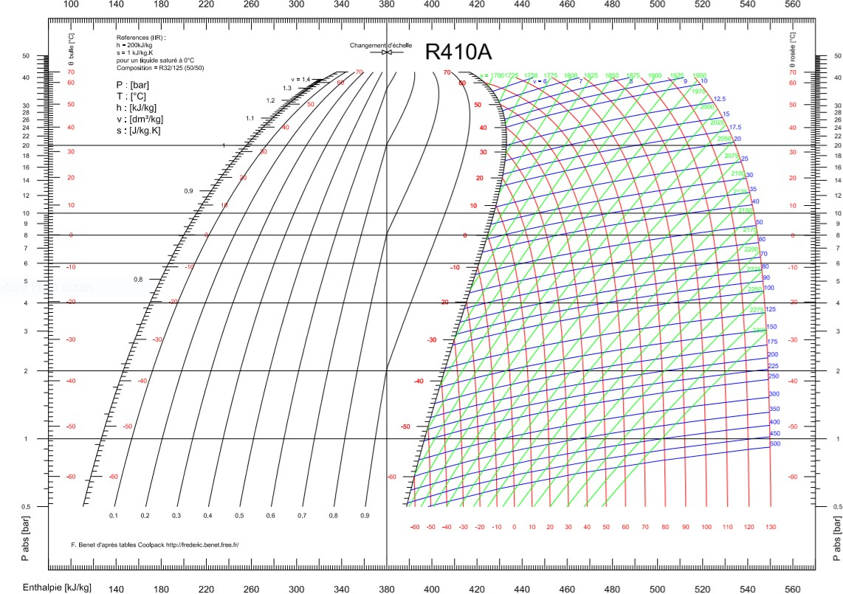

PARTIE 6

Électricité

Contexte

Dans le cadre du raccordement électrique de la pompe à chaleur CARRIER AQUASNAP 30-RQS-060, vous devez prévoir le raccordement d’un report d’alarme et d’un compteur de temps de fonctionnement.

Vous disposez

- D’un extrait du schéma électrique de la PAC (DT p.15-16/16).
- De la nomenclature du schéma (DSR p.20/20).
- Du schéma du coffret de raccordement à compléter (DSR p.19/20).

Vous devez :  - Notifier ce que représente les repères « 1 à 6 » sur le schéma électrique de la PAC et indiquer par une croix s’il s’agit d’un signal d’entrée ou de sortie.  - Tracer les conducteurs manquants sur le schéma électrique du coffret de raccordement du compteur horaire et d’alarme, (les fils de neutre sont à tracer en bleu et les fils de phases sont à tracer en rouge).  - Compléter la nomenclature du schéma de raccordement (nom et fonction des composants). | Réponses DSR p.18/20  DSR p.19/20  DSR p.20/20

Document Réponses partie 6.

- Notifier ce que représente les repères « 1 à 6 » sur le schéma de la PAC et indiquer par une croix s’il s’agit d’un signal d’entrée ou de sortie.

Réponse :
 | Repère | Nom | Entrée | Sortie
 | 1
 | 2
 | 3 | Limitation de puissance 1 | X
 | 4
 | 5
 | 6 | Running (Compteur horaire) |  | X

- 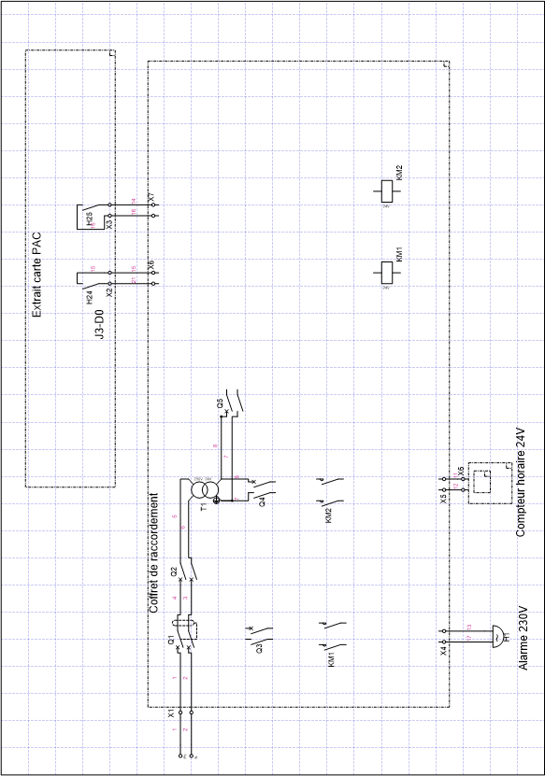Tracer les conducteurs manquants sur le schéma électrique du coffret de raccordement du compteur horaire et d’alarme, ci-dessous. Les fils de neutre sont à tracer en bleu et les fils de phases sont à tracer en rouge.
KA2
KA1
KA2
KA1

- Compléter la nomenclature du schéma du coffret de raccordement (nom et fonction des composants).

NOMENCLATURE DU COFFRET DE RACCORDEMENT
Repère | Nom | Fonction
Q1
T1
Q2
Q3
Q4 | Disjoncteur divisionnaire 24V | Protection contre les sur intensités de la ligne du compteur horaire.
Q5 | Disjoncteur divisionnaire 24V | Protection contre les sur intensités de la partie commande.
KM1 | Contacteur alarme 230V | Assure la liaison entre la commande et la puissance.
KM2
H24
H25 | Contact sec (sortie carte PAC) | Pilote la bobine de KM2 (compteur horaire)

